PRACOWNIA BADAŃ MATERIAŁÓW OGNIOTRWAŁYCH


w Katedrze Materiałów Ogniotrwałych i Procesów Wysokotemperaturowych
na Wydziale Inżynierii Materiałowej i Ceramiki AGH

OFERUJE USŁUGI W ZAKRESIE
POMIARÓW WŁAŚCIWOŚCI FIZYCZNYCH I TERMOMECHANICZNYCH MATERIAŁÓW CERAMICZNYCH

Dysponujemy aparaturą:
- do oznaczania przepuszczalności gazów ceramicznych materiałów porowatych na próbkach Ø = 50 mm i h = 50 mm
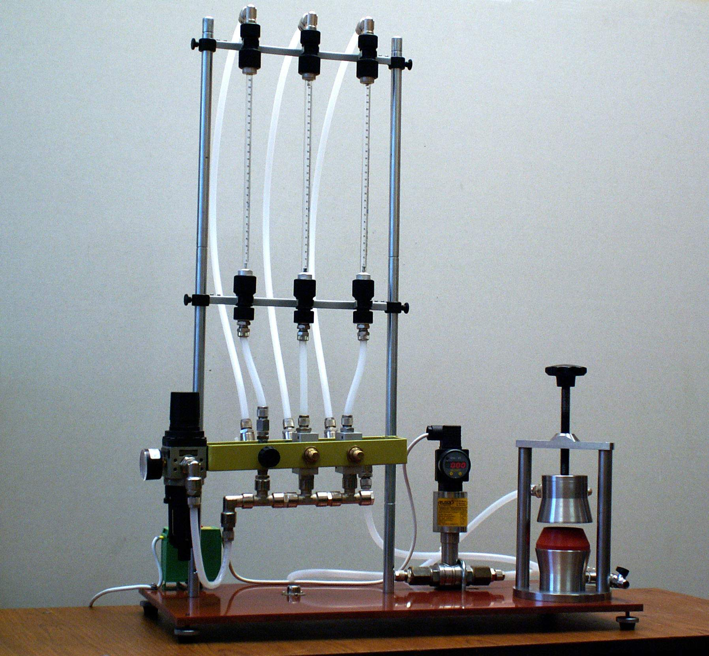

- do pomiaru właściwości termomechanicznych ceramiki ogniotrwałej:
- piec kołpakowy do oznaczania ogniotrwałości pod obciążeniem i pełzania w atmosferze utleniającej (zakres temperatury: 20 – 1700°C)
- piec do oznaczania wytrzymałości na zginanie w podwyższonych temperaturach (zakres temperaturowy 20 – 1400°C)
- dylatometr do pomiaru współczynnika rozszerzalności cieplnej (zakres temperatury 20-900°C) firmy Linseis Messgeräte

NASZ ADRES:
Akademia Górniczo-Hutnicza
Katedra Materiałów Ogniotrwałych i Procesów Wysokotemperaturowych
Wydział Inżynierii Materiałowej i Ceramiki
al. Mickiewicza 30, 30-059 Kraków
tel. (012) 617 25 00, fax (12) 633 15 93
e-mail: jszczerb@uci.agh.edu.pl

